09级二期期末A卷试题
完成以下共14题,除最后两题各8分外其余各题各7分.
- 求一阶常微分方程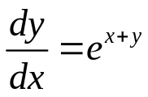满足初始条件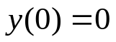的解.
- 计算二重积分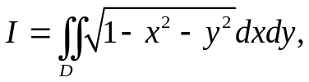其中D为圆域 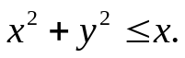
- 验证数项级数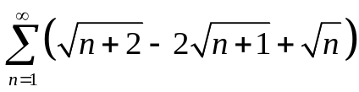收敛,并求其和.
- 若函数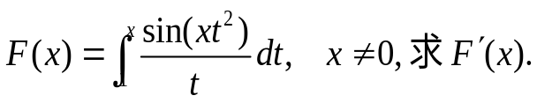
- 计算曲线积分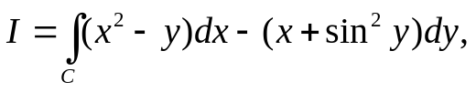其中C是圆周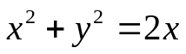 的上半部分,方向从点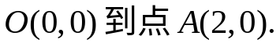
- 求解一阶常微分方程: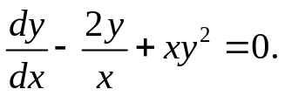
- 求解二阶非齐次方程的初值问题: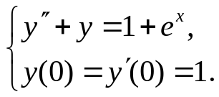
- 计算曲面积分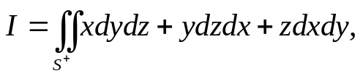其中S为锥面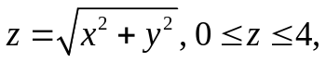取外侧.
- 若函数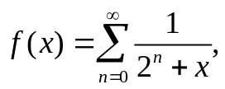求证:⑴函数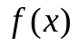在区间[0,+∞)上有连续的导数;⑵广义积分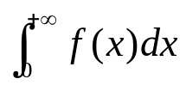发散.
- 求幂级数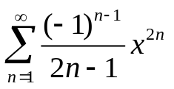的收敛半径,收敛域及和函数.
- 把函数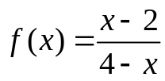展开成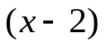的幂级数,并求其收敛域.
- 验证瑕积分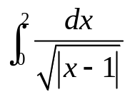收敛, 并求其值.
- 若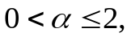讨论瑕积分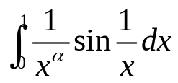的敛散性.
- 设在区间[0,+∞ )上单调递增且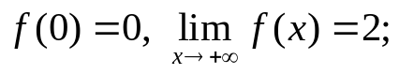
  - 求证:级数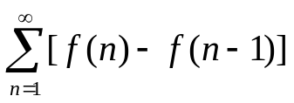收敛并求其和;
  - 若函数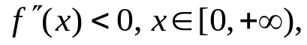求证:级数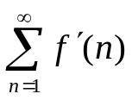也收敛.

